КУЛЬТУРНЫЙ
ДНЕВНИК ШКОЛЬНИКА
ученицы 10 «А» класса МКОУ «СОШ№2»
Иманалиевой Арифы Руслановны -
Президента ученического самоуправления МКОУ «СОШ№2»

2021 год

Дорогой друг!
Перед тобой культурный дневник школьника. Он предназначен не для выставления отметок и записывания домашнего задания. Он станет тебе полезен в другом.
В прошлом (да и сегодня) в России существовали традиции – люди вели дневники, записывая в них свои впечатления об увиденном, прочитанном, прочувственном. Многие из этих дневников стали впоследствии основой для создания знаменитых книг, проведения научных исследований, написания энциклопедий и словарей.
Твой культурный дневник поможет тебе сделать свои наблюдения, открытия, проекты и исследования в области истории, культуры и искусства Российской Федерации, Республики Дагестан и села и города. В нем ты сможешь представить собственные мысли после посещения музеев, концертных залов, памятных исторических мести своей малой родины.
Чтобы украсить дневник, ты можешь (вместе с родителями) подготовить фотографии, рисунки, коллажи, добавить в него тексты и другие материалы.
Желаем тебе интересных встреч, путешествий, знакомств с музыкой, спектаклями, выставками, народными традициями, архитектурными сооружениями!
Удачи!

Раздел 1. Приглашение к чтению.
№ | Дата, форма посещения (очная или дистанционная) | Посещение с родителями/групповое/индивидуальное | Название, место расположения | Впечатление | Фотографии
 | 12февраля 2021г.  очно | Посетила школьную библиотеку вместе с одноклассниками | Школьная библиотека МКОУ «СОШ №2» | Я очень люблю посещать школьную библиотеку.  В ней всегда теплая, дружеская обстановка. Мы с однокласниками с удовольствием идем в библиотеку, всегда находим для себя интересные, познавательные книги.
 | 25 февраля 2021 г. | Вместе с классом | Школьная библиотека МКОУ «СОШ№2» | В библиотеке школы проходил школьный этап самого масштабного Всероссийского конкурса юных чтецов «Живая Классика»,в котором я неоднократно принимаю участие и становлюсь победителем. | 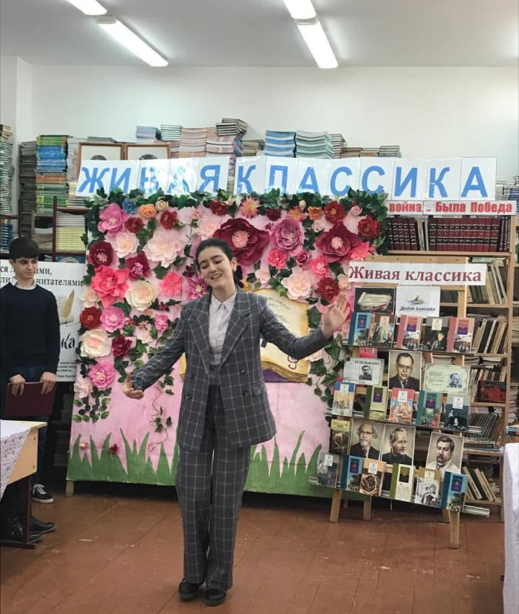
 | 4 марта 2021г.  дистаннционно | Посетила фундаментальную электронную библиотеку  индивидуально | Фундаментальная электронная библиотека "Русская литература и фольклор" (ФЭБ) | Большая интересная библиотека, в которой я, не выходя из дома, смогла прочесть множество интересных произведений русской литературы
 | 19 марта 2021 года  очно | Посетила школьную библиотеку индивидуально | Городская библиотека г.Избербаш | В библиотеке среди книг чувствую себя духовно богатой, каждый раз нахожу нтересные и познавательные книги. | 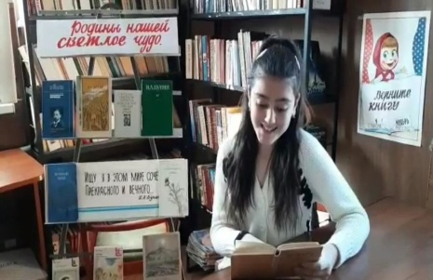
 | 06.04.2021г.  очно | Посетила школьную библиотеку вместе с классом | Школьная библиотека МКОУ «СОШ№2» | Вместе с классом в этот день библиотеку посетили мы неспроста. У нас был классный конкурс чтецов. Мы выбрали себе произведения и начали читать, а после нас оценил учитель. Было очень весело и интересно. | 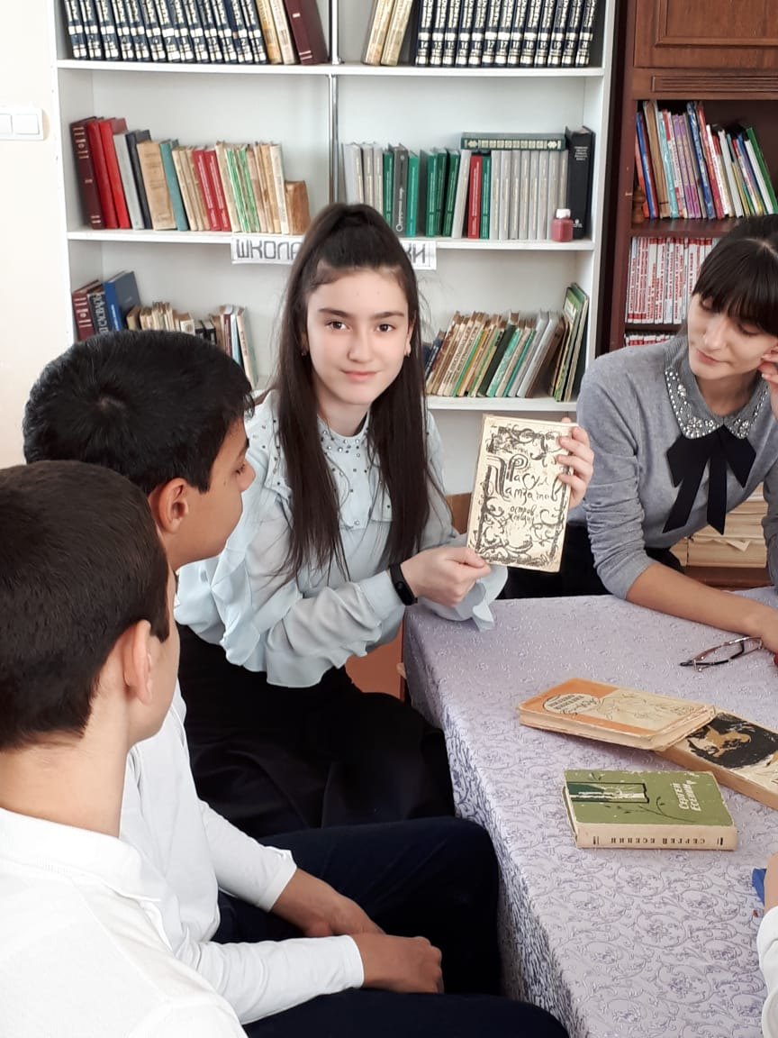

Раздел 2. Волшебный мир искусства.
№ | Дата, форма посещения (очная или дистанционная) | Посещение с родителями/групповое/индивидуальное | Название, место расположения | Впечатление | Фотографии
 | 20 февраля 2021 | Вместе с мамой на Красной площади | Москва. Красная площадь. | Каждый раз, когда приезжаю в Москву, стараюсь посетить главную площадь – Красную. И каждый раз восхищаюсь огромной Кремлёвской стеной и Храмом Василия Блаженного. | 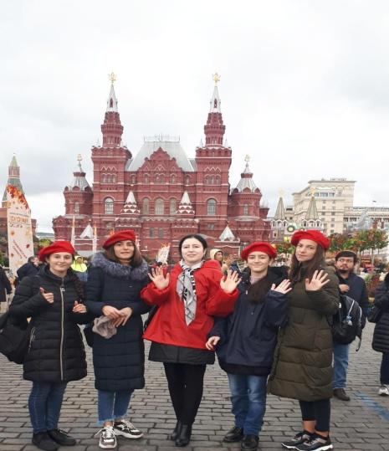
 | 14 марта  2021 года  дистанционно | Индивидуально | Портал «Культура.РФ»  усадьба Л. Н. Толстого «Ясная Поляна» | Виртуальное посещение усадьбы Л.Н.Толстого оставило у меня море положительных впечатлений. Помогло мне лучше понять творческий путь Толстого. Главная аллея, ведущая от въездных башен к дому Толстого. Она описана Толстым в «Войне и мире» в главах, посвящённых жизни старого князя Болконского в имении Лысые горы. | 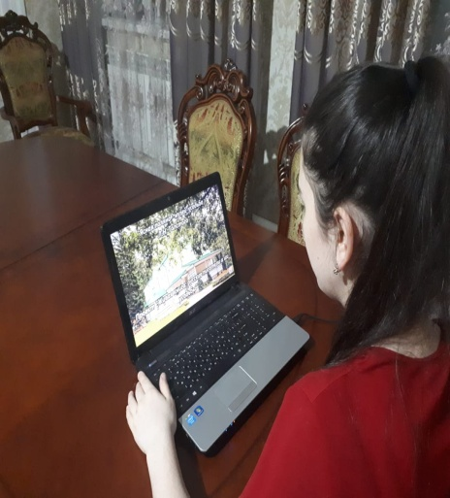
 | 28 марта  2021 года  дистанционно | Вместе с сестрой | Портал «Культура.РФ»  Государственный музей-заповедник С. А. Есенина | Виртуальная экскурсия по Дому-музею С. А. Есенина дала проникнуться духом есенинской поэзии и насладиться красотой «страны березового ситца» | 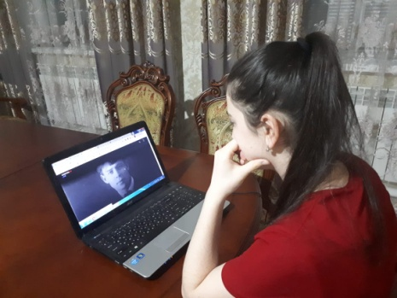

Раздел 3. Театральные встречи.
№ | Дата, форма посещения (очная или дистанционная) | Посещение с родителями/групповое/индивидуальное | Название, место расположения | Впечатление | Фотографии
 | 18 февраля 2021 г.  Дистан-ционно | Вместе с мамой | Даргинский музыкально-драматический театр имени О.Батырая  Г.Избербаш | В современном обществе театр является важной составляющей культурой в жизни человека. Вместе с мамой мы провели время в театре отлично! | 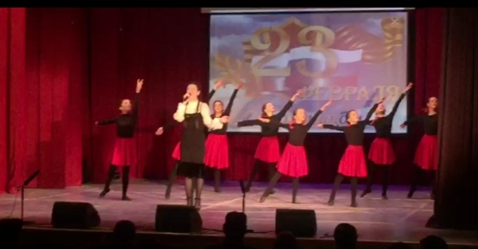
 | 11 марта  2021 г.  очно | Коллективно с одноклассниками | Даргинский музыкально-драматический театр имени О.Батырая  Г.Избербаш | Время, проведенное в театре за просмотром спектакля, наполняет впечатлениями и эмоциями, радостью и прекрасным волнением еще несколько дней после посещения. | 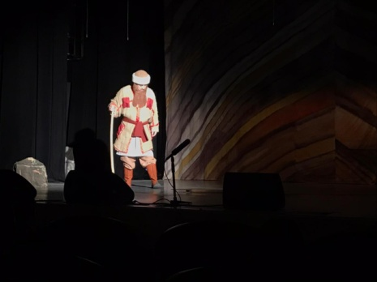
 | 18 марта 2021 г.  Дистан-ционно | Посмотрела с сестрой | Даргинский музыкально-драматический театр имени О.Батырая  Г.Избербаш | Посмотрели спектакль с очень интересной историей. Игра актеров была живой и искренней. | 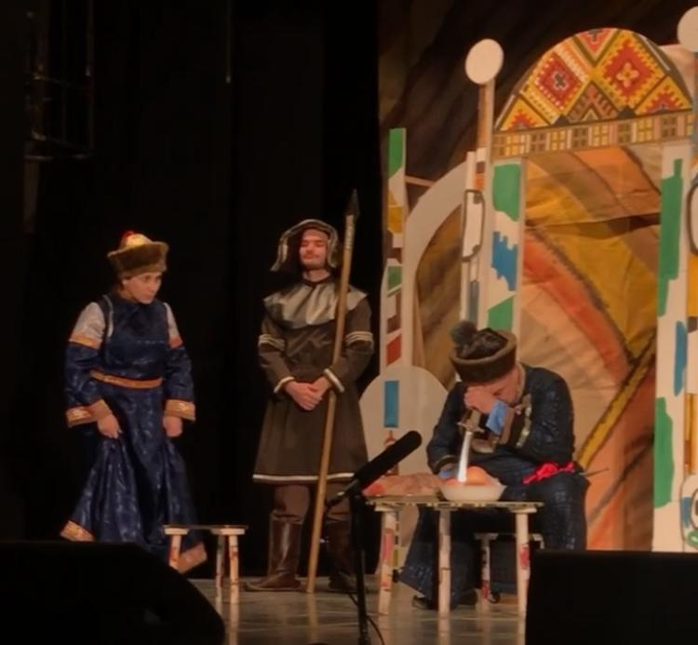

Раздел 4. Удивительный мир кино.
№ | Дата, форма посещения (очная или дистанционная) | Посещение с родителями/групповое/индивидуальное | Название, место расположения | Впечатление | Фотографии
 | 11 февраля  2021г.  Очно | Вместе с подругами | Культурный поход в кинотеатр «Восток» г. Избербаш | Кинофильм «Пальма», о преданности собаки своему хозяину.  Интересный сюжет, основанный по мотивам реальных событий. | 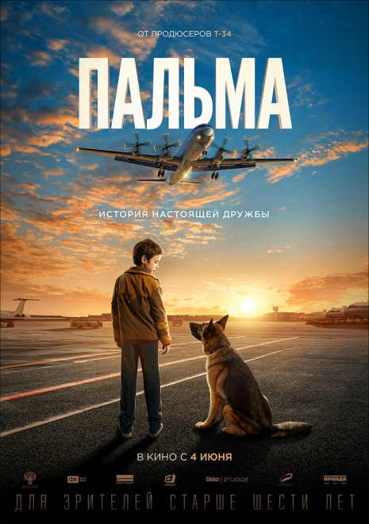
 | 21 марта 2021 г.  очно | Посетила с сестрой | Город Избербаш  к/т «Восток»  Поход в кинотеатр  «Душа» | Этот мультфильм я посмотрела по совету моей подруги, и не пожалела о просмотре. Он действительно заставляет задуматься о том, на что мы тратим свою единственную и скоротечную жизнь. Правильно ли мы расставили свои приоритеты и ценности. Стоит ли нам зацикливаться на проблемах и неудачах. | 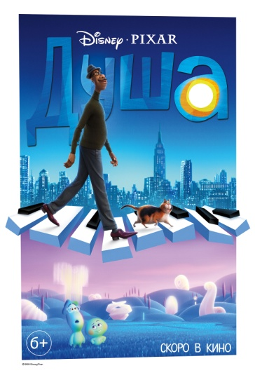
 | 3 апреля  2021г.  очно | Вместе с мамой и братом | Город Избербаш  к/т «Восток»  Поход в кинотеатр «Годзилла против Кинга» | Фильм о торжестве добра над злом, о дружбе человека с животным.

Раздел 5. Никто не забыт…
№ | Дата, форма посещения (очная или дистанционная) | Посещение с родителями/групповое/индивидуальное | Название, место расположения | Впечатление | Фотографии
 | 7 февраля 2021 года  очно | Посетила парк победы вместе с подругами | Мемориальный парк Победы, г.Избербаш | Невероятно красивый мемориальный памятник не оставляет равнодушным ни одного посетителя парка | 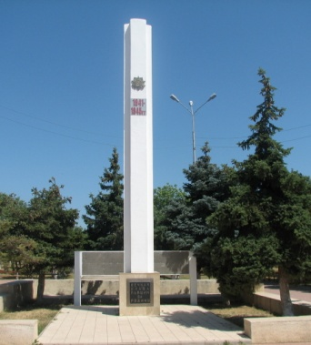
 | 27 марта 2021г.  очно | Вместе с родителями | Сквер г.Избербаш  Республика Дагестан | В городском парке открыли мемориал и у вековечили память Героя России Магомеда Нурбагандова и его двоюродного брата Абдурашида Нурбагандова, которые погибли в июле 2016 года от рук боевиков.  Срывает время тайного печать.  И подвиг не забыть, не замолчать,  Не спрятать вместе с папками в архив.  Пока мы помним, этот подвиг жив! | 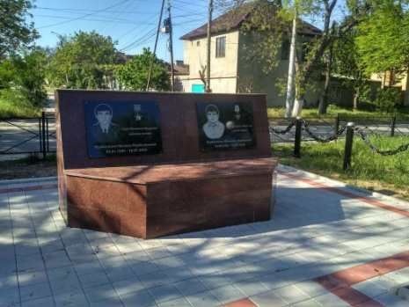
 | 5 апреля 2021 года | Вместе с сестрой | Мемориал «Вечный огонь» Г.Избербаш | Мемориал «Вечный огонь» был установлен в парке по пр. Мира в память об избербашцах, погибших в годы Великой Отечественной войны. Памятник был сооружен в 1975 г. На мемориальных плитах в парке перечислены фамилии 519 воинов-избербашцев, отдавших жизнь за свою Родину. | 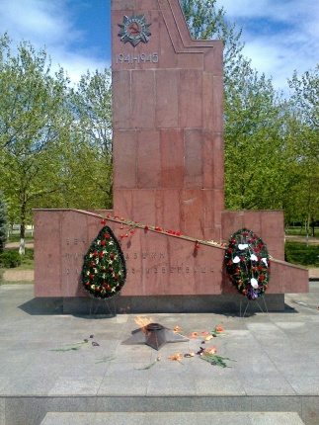

Раздел 6. Музейное зазеркалье.
№ | Дата, форма посещения (очная или дистанционная) | Посещение с родителями/групповое/индивидуальное | Название, место расположения | Впечатление | Фотографии
 | 17 февраля 2021 г.  Дистан-ционно | Просмотрела индивидуально | ВИРТУАЛЬНЫЙ ТУР ПО ЛУВРУ (ПАРИЖ) | О, как бы я хотела в живую посетить это замечательно место. Но и виртуально не плохо) Музей Лувр — один из самых удивительных музеев мира и за один раз его не обойти. Прогулки по виртуальному Лувру — это лучший вариант провести свободное время | 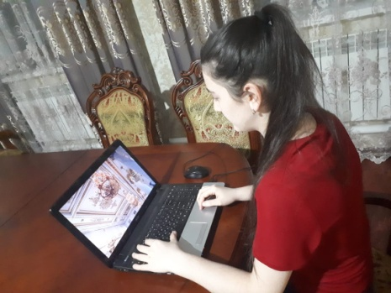
 | 16 марта  2021 г.  Дистан-ционно | Просмотрела с сестрой | Экскурсия в музей в онлайн-режиме. Посетила Третьяковскую галерею | Государственная Третьяковская галерея — один из крупнейших музеев русского искусства, расположенный в самом центре Москвы — купеческом районе Замоскворечье. Невроятно красивый и прекрасный музей. Все очнь понравилось, непременно посещу в будущем | 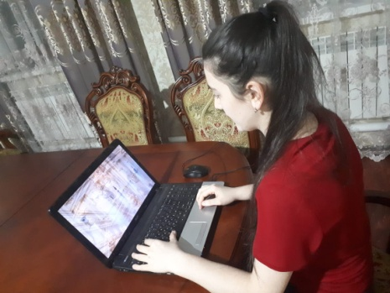
 | 23 марта  Дистан-ционно | Посетила вместе с мамой | Виртуальный тур по Государст-венному Эрмитажу  г. Санкт-Петербурга | Государственный Эрмитаж является крупнейшим художественным и культурно-историческим музеем не только России, но и всего мира. Особое впечатление на меня произвели Тронные залы. С них я и решила начать виртуальную экскурсию. | 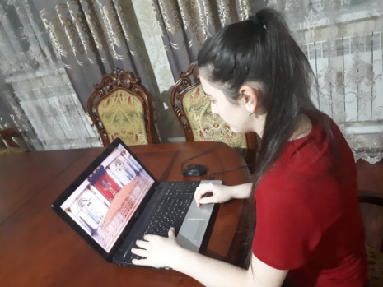
 | 1 апреля 2021 года  дистанионно | Посетила вместе с сестрой | Виртуальный тур по МУЗЕЮ ПОБЕДЫ И БОРОДИНСКОЙ ПАНОРАМЕ | Музей победы один из крупнейших музеев посвященных великой отечественной войне. Очень полезен и интересен для подрастающего поколения | 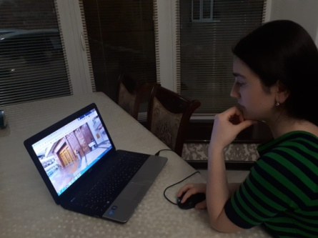

Раздел 7. Мой Дагестан.
№ | Дата, форма посещения (очная или дистанционная) | Посещение с родителями/групповое/индивидуальное | Название, место расположения | Впечатление | Фотографии
 | 8 марта 2021г.  очно | Вместе с родителями | Берег Каспийского моря, г.Избербаш  Республика Дагестан | Море непостижимое, таинственное и чистое. Оно никого не оставляет равнодушным. Стоя на берегу, наблюдаешь за его огромной красотой. | 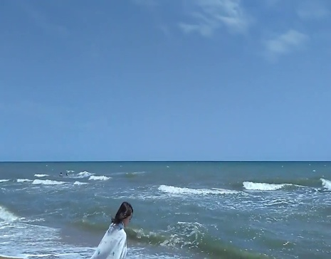
 | 4 апреля 2021 года Очно | Вместе с семьей посетили Сулакский каньон | Сулакский каньон,  Казбековский район. Дагестан | Сулакский каньон – это жемчужина горного Дагестана. Он расположен в восточной части республики и входит в состав Унцукульского, Буйнакского и Казбековского районов.  Невероятно красив и прекрасен. | 